Содержание

ВВЕДЕНИЕ 5

1 Аналитический обзор литературы 6

2 Анализ требований к программному средству и разработка функциональных требований 10

2.1 Требования к программному средству 10

2.2 Функциональные требования 10

3 Проектирование программного средства 12

3.1 Проектирование базы данных 12

3.2 Разработка бэкенда 13

3.3 Разработка фронтенда 15

4 Создание(реализация) программного средства 16

4.1 Реализация сущностей 16

4.2 DTO 16

4.3 Реализация уровня доступа к данным 16

4.4 Реализация уровня бизнес-логики 17

4.5 Реализация контроллеров 17

5 Тестирование, проверка работоспособности и анализ результатов 18

6 Руководство по установке и использованию 23

6.1 Руководство по использованию 23

6.2 Руководство по установке 31

ЗАКЛЮЧЕНИЕ 32

СПИСОК ЛИТЕРАТУРЫ 33

Приложение А 34

Приложение Б 35

Приложение В 36

Приложение Г 37

Приложение Д 41

Приложение Е 42

Приложение Ж 43

Приложение И 45

Приложение К 46

Приложение Л 47

Приложение М 49

# **ВВЕДЕНИЕ**

Закончив школу и поступив в ВУЗ я столкнулась с работой старосты. Мне пришлось познакомиться с многообразием разных бумаг, списков, журналов пропусков и разной другой работой. За это время мною, старостой группы, было исписано множество бумаг, сверено огромное количество оценок, составлено немало разного рода списков.

В один из дней сидя второй час в деканате и заполняя учебные карточки мне пришла мысль, как было б здорово всё это автоматизировать. Нужна программа, которая позволила бы:

* старосте выставлять все пропуски;
* студентам отслеживать свои пропуски;
* преподавателям выставлять оценки за экзамены;
* просматривать расписание;
* самостоятельно каждому заполнять информацию о себе;
* декану корректировать расписание, изменять состав группы, назначать старосту.

Так мною было принято решение разработать программное средство «Электронный журнал для ВУЗа».

**1 Аналитический обзор литературы**

Прежде чем начать разработку программного средства «Электронный журнал для ВУЗа», необходимо проанализировать существующие решения в этой области.

«1С: Университет ПРОФ»

Программный продукт «1С: Университет ПРОФ» представляет собой комплексную информационную систему для автоматизации управления высшим учебным заведением. Функциональные возможности продукта: планирование учебного процесса, расчет и распределение нагрузки, управление контингентом, работа с приказами, учет платных услуг, управление кампусом вуза, автоматизация проведения государственной итоговой аттестации, расписание учебных занятий, управление послевузовским образованием (аспирантура, докторантура) и аттестацией научных кадров, управление дополнительным образованием, автоматизация деятельности диссертационных советов, управление научной деятельностью и инновациями.

Также в данном программном продукте есть функция вывод отчетов. В системе их более 100. В их числе есть такие отчеты, как: «Анализ заполнения оценок студентов», «Аттестационная ведомость», «Журнал 18 посещаемости», «Зачетно-экзаменационная ведомость», «Итоги экзаменационной сессии, «Посещаемость», «Распределение баллов», «Сведения о выставлении зачетов», «Статистика по контингенту студентов», «Успеваемость студента» и другие.

Интерфейс программы «1С: Университет ПРОФ» представлен на рисунке 1.

Этот программный продукт имеет богатый функционал и включен в Единый реестр российских программ для электронных вычислительных машин и баз данных:  <https://reestr.minsvyaz.ru/reestr/65227/>.

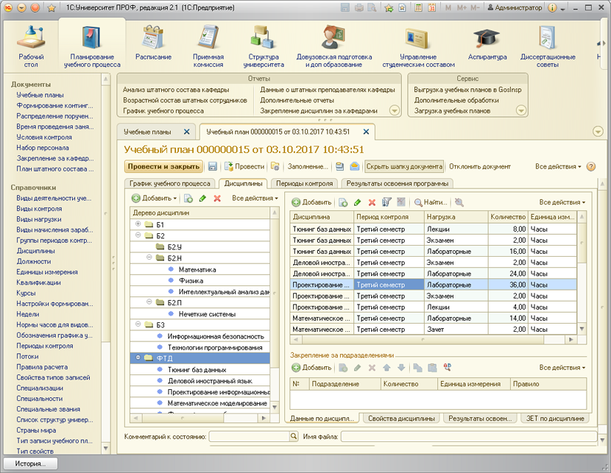

Рисунок 1.1. – Интерфейс программы «1С: Университет ПРОФ»

Программный комплекс «Электронные ведомости»

Данный программный комплекс предназначен для учета и анализа успеваемости студентов. Позволяет проводить контроль как в течении семестра, так и по итогам сессии. Электронная ведомость успеваемости – это компьютерный аналог бумажной ведомости. В данной системе реализована возможность автоматизированного создания всех ведомостей на текущий семестр с использованием информации из учебных планов, списка студентов и других источников, автоматическое вычисление рейтинга по итогам контрольных точек, контроль логики заполнения результатов контрольных мероприятий, экзаменов и пересдач для предотвращения ошибок, автоматическая отсылка заполненной преподавателем электронной ведомости в централизованное хранилище, для того чтобы к ним могли иметь доступ соответствующие деканаты, автоматическое создание сводных ведомостей групп, определение статуса студента для расчета стипендии. Для повышения безопасности документооборота используется шифрование, наличие индивидуальных паролей преподавателей, централизованное хранение и резервирование ведомостей, ведение хроники заполнения ведомости. Поддерживается семь видов ведомостей успеваемости со своими особенностями заполнения и проверки. Для анализа успеваемости предусмотрена сводная ведомость по группе, в которой отображается рейтинг или итоговая оценка по каждой дисциплине и рассчитывается статус студента. Введенные в систему оценки могут использоваться для формирования электронной зачетной книжки и автоматического создания приложения к диплому. Ознакомительную версию программы "Электронные ведомости" и справочное руководство можно найти по ссылке: <https://www.mmis.ru/programs/vedkaf/>.

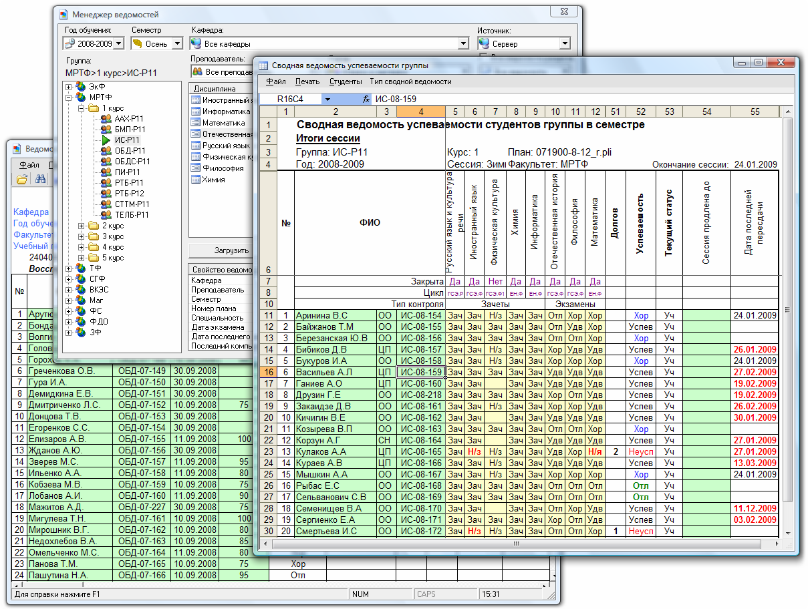

Рисунок 1.2. – Интерфейс программы «Электронные ведомости»

«Галактика Управление ВУЗом»

«Галактика Управление ВУЗом» – это современное комплексное ИТ-решение для информационной поддержки эффективного управления учебным процессом и всей финансово-хозяйственной деятельностью вуза. Оно позволяет: осуществлять эффективное планирование учебного процесса, объединить основные подразделения в единую информационную систему вуза, снизить трудоемкость процессов обработки данных, обеспечить контроль и управление, финансовыми и кадровыми ресурсами, обеспечить оперативное формирование управленческой отчетности для руководства вуза.

Набор статистических отчетов позволяет получить сведения по результатам сессии:

* итоги зачетной недели;
* итоги сессии по факультету, курсу, кафедре, дисциплинам, циклам дисциплин, группе;
* проблемные группы, дисциплины;
* рейтинг факультетов

Интерфейс программного средства «Галактика Управление ВУЗом» представлен на рисунке 1.3.

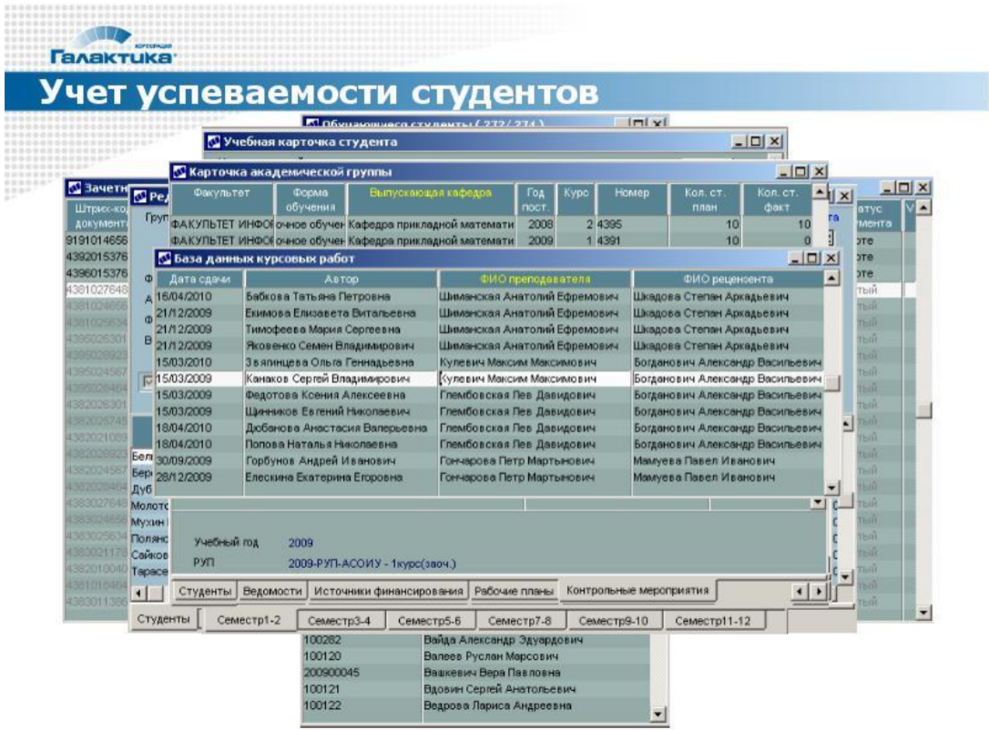

Рисунок 1.3. – Интерфейс программы «Галактика Управление ВУЗом»

Система имеет модульную структуру, где каждый модуль отвечает за автоматизацию определенных задач вуза.

Система «Галактика Управление ВУЗом» внесена в Единый реестр российских программ для электронных вычислительных машин и баз данных Министерства связи и массовых коммуникаций РФ. Подробнее о вышеуказанном продукте можно ознакомиться на официальном сайте корпорации Галактика: <https://www.galaktika.ru/vuz/o-reshenii.html>.

Рассмотренные выше программные продукты типовые, конфигурируются под каждый ВУЗ индивидуально. Однако для внедрения данные ИС имеют ряд определенных недостатков, таких как дорогостоящее внедрение, сложный интерфейс. Для разработки моего программного средства не понадобится такой большой функционал, а интерфейс будет простым и понятным.

**2 Анализ требований к программному средству и разработка функциональных требований**

## **2.1 Требования к программному средству**

Данная курсовая работа предназначена для облегчения работы в деканате и автоматизации процессов.

Данное программное средство обладает следующей функциональностью:

Регистрация преподавателя/студента

При регистрации в качестве логина для студента используется номер его зачётной книжки, а для преподавателя номер пропуска. Также пользователи вводят краткую информацию о себе. Для хранения открытого пароля в базе данных предусмотрено хеширование, реализованное с помощью использования алгоритма Password-Based Key Derivation Function (PBKDF2), применение которого обеспечивает повышенную безопасность.

Аутентификация и авторизация для преподавателя/студента

При аутентификации выполняется поиск и получение студента по номеру зачётной книжки (преподавателя – по номеру пропуска), проверка введённого пароля с уже хранящимся в базе, если данные действительны, то для пользователя генерируется токен, который хранится в базе вместе с идентификатором пользователя, сервер извлекает токен из входящего запроса и выполняет проверку подлинности, после чего происходит авторизация.

Декан (администратор) может изменять списки групп, а именно добавлять, удалять, студентов, назначать старост; вносить правки в расписание.

Для студента предусмотрен просмотр расписания, списка группы, своих пропусков и оценок в зачётной книжке; для преподавателя – просмотр расписания, списка введенной группы;

Студент, являющийся старостой, обладает правом заполнять пропуски и выставлять оценки в зачётные книжки студентов своей группы.

UML-диаграмма вариантов использования (Use Case), отражающая функциональность программного средства приведена в приложении А. UML-диаграмма последовательности получения оценок студентом представлена в приложении Б.

## **2.2 Функциональные требования**

Для реализации бэкенда приложения был выбран язык программирования Java с использованием фреймворка Spring Boot для обработки REST-запросов, работы с базой данных и выполнения основной бизнес-логики приложения. Spring Boot обладает большим функционалом, его наиболее значимыми особенностями являются: управление зависимостями, автоматическая конфигурация и встроенные контейнеры сервлетов.

Для работы с базой данных выбрана СУБД PostgreSQL, которая программно связана с бэкендом с помощью ORM фреймворка Hibernate.

Hibernate — одна из наиболее популярных реализаций ORM-модели, обладающая широким функционалом. ORM — технология программирования, которая связывает базы данных с концепциями объектно-ориентированных языков программирования. ORM-решением для языка Java, является технология Hibernate, которая заботится о связи Java классов с таблицами базы данных, согласованности типов данных в Java и SQL, а также предоставляет средства для автоматического построения запросов и извлечения данных, что может значительно уменьшить время разработки, которое тратится на ручное написание SQL кода.

Веб-версия приложения выполнена с использованием компонент-направленного фронтенд фреймворка Angular. Десктопное приложение Windows реализовано с помощью кроссплатформенного фреймворка Electron, портируя веб-версию под конкретную ОС. Electron — фреймворк, разработанный GitHub, который позволяет разрабатывать нативные графические приложения для настольных операционных систем с помощью веб-технологий.

# **3 Проектирование программного средства**

## **3.1 Проектирование базы данных**

Реляционная база данных состоит из сущностей (таблиц), находящихся в некотором отношении друг с другом.

Процесс проектирования базы данных состоит из следующих этапов:

* сбор информации;
* определение сущностей;
* определение атрибутов для каждой сущности;
* определение связей между сущностями;
* преобразование к физической модели;
* создание базы данных.

В первую очередь было определено, как будет использоваться база данных и какая информация в ней будет храниться, хорошо обдумано то, что система должна делать и чего не должна.

Вторым этапом было выделение сущностей, из которых будет состоять база данных. Сущность — объект в базе данных, в котором хранятся данные. В физической модели сущность называется таблицей. Сущности состоят из атрибутов (столбцов таблицы) и записей (строк в таблице). В рамках моего программного средства было выделено 16 сущностей, данные о каждой из которых будут храниться в базе данных в виде соответствующей таблицы. К выделенным сущностям относятся:

* студент
* токен студента
* преподаватель
* токен преподавателя
* пропуск
* расписание
* пара
* посещение
* персональная карта
* группа
* оценка
* аудитория
* кафедра
* зачётная книжка
* сессия
* предмет

Следующим этапом было выделение атрибутов. Атрибуты представляет свойство, которое описывает некоторую характеристику объекта. Например, для преподавателя можно выделить такие характеристики как фамилия, имя, отчество, номер телефона, адрес электронной почты кафедра, номер пропуска. Каждый столбец проектируемых таблиц базы данных должен хранить один атрибут соответствующей сущности.

Поскольку каждый из экземпляров любой сущности является уникальным, то каждый из них можно характеризовать при помощи уникального идентификатора или первичного ключа. Ключом (key) называется набор атрибутов, однозначно определяющий запись. В качестве первичного ключа в каждой сущности выступает целочисленное значение id. Такой подход позволяет сохранить единый стиль для всех таблиц.

Имея набор таблиц, соответствующих сущностям с выделенными в них наборами атрибутов, а также первичными ключами, можно приступить к выделению связей между сущностями с использованием внешних ключей. В случае связи один-ко-многим в таблицу помещается атрибут, представляющий из себя внешний ключ и отражающий связь с некоторой таблицей базы данных. Также имеется одна связь многие-ко-многим: отношение между группой и расписанием. Для этих таблиц создана связующая таблица группа-расписание. В итоге связь многие-ко-многим преобразуется в две связи один-ко-многим. Связью один-к-одному связаны таблицы студен и зачётка, преподаватель и пропуск.

В результате проектирования структуры базы данных у меня вышло семнадцать таблиц, шестнадцать из которых соответствуют сущностям и одна используется в качестве связующей таблицы в связи многие-ко-многим. Общая логическая структура спроектированной базы данных представлена в приложении В.

## **3.2 Разработка бэкенда**

Архитектура бэкенда построена на паттерне «инверсия управления» (Inversion of Control - IoC), а конкретнее на паттерне «внедрения зависимости» (Dependency Injection - DI). Пример архитектуры использования паттерна «внедрения зависимости» представлен на рисунке 3.1.

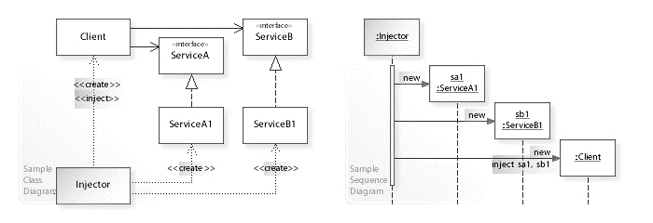

Рисунок 3.1 – Архитектура паттерна DI

В разрабатываемом приложении данный паттерн использовался для связи друг с другом контроллеров, сервисов и репозиториев. Рассмотрим пример обращения клиента (фронтенд) к серверу (бэкенд):

1. Запрос клиента имеет определенный путь, который должен совпадать с конкретным и единственным сервлетом сервера. Сервлет – интерфейс Java, выполняющий роль сервера для единственного вида запросов. Для проверки совпадения и передачи управления сервер сверяет путь запроса с сервлетами из контейнера сервлетов.
2. Контейнер сервлетов инвоцирует метод контроллера, сверяя тело запроса, параметры, заголовки и возвращаемый тип. Контроллер, произведя базовые преобразования типов передает управления сервису(-ам).
3. Сервис в свою очередь выполняет всю бизнес-логику приложения. В зависимости от поставленной задачи он может производить вычисления и/или передавать выполнения репозиторию(-ям).
4. Репозиторий является прослойкой между бизнес-логикой приложения и источником данных (сервером СУБД в нашем случае). Он преобразует программные задачи в SQL-запросы, выполняемые сервером СУБД.
5. После выполнения всей иерархии компонентов (все классы, которые могут выступать в роли инжектора в паттерне внедрения зависимости называются компонентами) выполнение передается обратно вверх (отсюда и названия паттерна – «инверсия управления») и клиент либо получает ответ с требуемыми данными, или ошибку с кодом и сообщением.

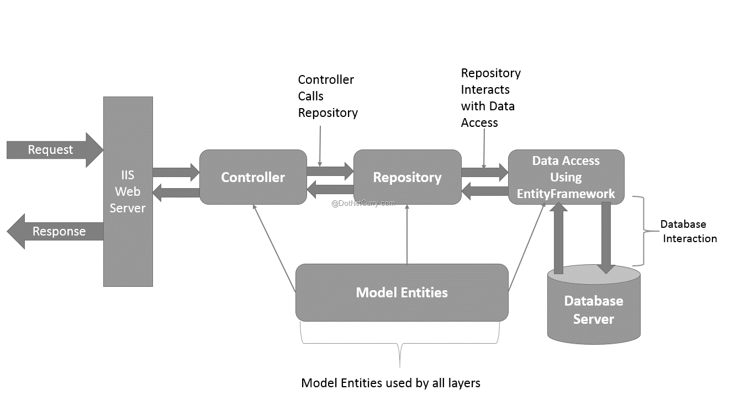

Рисунок 3.2 – Архитектура паттерна «Controller, Service, Repository»

На рисунке 3.2 представлена архитектура паттерна «Controller, Service, Repository», используемого в приложении и описанного выше.

**3.3 Разработка фронтенда**

Фреймворк Angular базируется на иерархии компонентов. Каждый компонент состоит из трех файлов:

* TypeScript код компонента
* CSS стили компонента
* HTML вид компонента

Пример компонента представлен в Приложении Г.

Особенностью фреймворка является не только модульность, но и взаимосвязь данных. Данные между компонентами передаются с помощью специальных декораторов, которые делают некоторый объект данных видимым для других компонентов. Фреймворк так же реализует паттерн «внедрение зависимости», что означает, что все связанные сервисы, необходимые для работы компонента, внедряются в этот компонент.

Сервис в фреймворке Angular представляет собой взаимодействующий элемент с контроллерами бэкенда, то есть он дублирует его функционал, но используя свои типы данных. Пример сервиса представлен в Приложении Д.

Проблема несоответствия типов в языках программирования Java и TypeScript решена с помощью встроенной библиотеки Spring Boot – «Jackson». Она автоматически сериализует и десериализует данные с обеих сторон в JSON.

# **4 Создание(реализация) программного средства**

**4.1 Реализация сущностей**

После того, как разработана база данных, спроектирована как общая архитектура приложения, так и структура отдельных её компонентов, можно приступать непосредственно к реализации.

Прежде всего, были разработаны классы сущностей. Сущности необходимы для того, чтобы работать в коде с объектами предметной области. Созданные классы сущностей совпадают с выделенными в главе 2.1. Диаграмма классов сущностей приведена в приложении Е.

Для доступа к данным в приложении используется технология JPA, а в качестве провайдера выступает Hibernate. В этом случае для конфигурирования любой новой сущности обязательными являются два действия: маркирование класса – сущности аннотацией @Entity, а также выделение поля, которое выступит в качестве ключевого. Такое поле необходимо маркировать аннотацией @Id. Если между сущностями существуют связи, то они тоже конфигурируется при помощи аннотаций уровня полей. Это аннотации @OneToMany, @ManyToOne и @ManyToMany. Соответственно для того, чтобы связать две сущности по некоторому полю, необходимо использовать соответствующие типу связи аннотации. Код класса, соответствующего сущности преподавателя представлен в приложении Ж.

**4.2 DTO**

Для передачи данных между слоями внутри приложения используется один из шаблонов проектирования – Data Transfer Object(DTO). Класс DTO, содержит данные без какой-либо логики для работы с ними. DTO обычно используются для передачи данных между различными приложениями, либо между слоями внутри одного приложения. Их можно рассматривать как хранилище информации, единственная цель которого — передать эту информацию получателю. Поэтому для каждого класса сущности был создан соответствующий класс DTO. В них же для недопущения получения неверных данных используется валидация, которая реализована с помощью Hibernate Validator. В этом случае необходимо указывать правила для проверки валидатором в виде аннотации над соответствующими полями DTO классов. В том случае, если будет произведена попытка сохранения в базе данных объекта, в котором поле не прошло валидацию, то будет сгенерировано соответствующее исключение, а сами данные не будут сохранены в базе данных. Пример DTO класса представлен в приложении И.

**4.3 Реализация уровня доступа к данным**

Как упоминалось в предыдущем параграфе, для доступа к данным используется спецификация JPA. Данная спецификация описывает систему управления сохранением Java объектов в таблицы реляционных баз данных в удобном виде. Сама Java не содержит реализации JPA, поэтому в качестве провайдера, реализующего данную спецификации, мной был выбран Hibernate.

Для каждой сущности был создан соответствующий класс репозиторий наследуемый от CrudRepository. Он обеспечивает основные операции по поиску, сохранения, удалению данных (CRUD операции): T save(T entity), Optional findById(ID primaryKey), void delete(T entity) и др. операции. Также класс CrudRepository позволяет строить запросы к сущности прямо из имени метода. Для этого используется механизм префиксов find…By, read…By, query…By, count…By, и get…By, далее от префикса метода начинает разбор остальной части. Вводное предложение может содержать дополнительные выражения, например, Distinct. Далее первый By действует как разделитель, чтобы указать начало фактических критериев. Можно определить условия для свойств сущностей и объединить их с помощью And и Or. Код реализации нескольких классов этого уровня представлен в приложении К.

**4.4 Реализация уровня бизнес-логики**

Все классы этого уровня взаимодействуют с базой данных посредством экземпляров классов репозиториев соответствующих классам сущностей. Каждый класс этого уровня имеет свои специфичные методы бизнес-логики. Код класса сервиса на примере сервиса преподавателя представлен в приложении Л.

**4.5 Реализация контроллеров**

Классы контроллеров состоят из набора методов, которые обрабатывают запросы, поступающие от клиента. В данном случае это запросы, отправляемые с web части проекта реализованной c помощью фреймворка Angular. При помощи аннотаций, предоставляемых фреймворком Spring, необходимо соотнести данные методы с URI и методом запроса. В случае метода запроса GET, используется аннотация @GetMapping, в случае же метода запроса POST аннотация PostMapping. Остальные методы запросов в рамкаха разрабатываемого приложения не используются. Контроллеры не содержат сложной логики, а лишь пользуются методами, определенными на уровне бизнес-логики.

Код реализации контроллера на примере контроллера группы представлен в приложении М.

**5 Тестирование, проверка работоспособности и анализ результатов**

Результат проведённых испытаний, произведённых над регистрацией студента, с вводом некорректной информации приведён в таблице 5.1 Аналогичные ошибки получены и для регистрации преподавателя. При вводе корректных данных регистрация работает исправно.

|  |  |  |
| --- | --- | --- |
| Поле ввода | Введённые данные | Результат |
| Имя | (пустая строка) | ошибка: поле "Имя" не должно быть пустым |
| Фамилия | (пустая строка) | ошибка: поле "Фамилия" не должно быть пустым |
| Номер телефона родителя | +37533336 | ошибка: неверный формат поля "Номер телефона родителя" |
| mail | mail | ошибка: неверный формат поля mail |
| Номер телефона | 3365144 | ошибка: неверный формат поля "Номер телефона" |
| Номер группы | 11 | ошибка: несуществующий номер группы |
| Курс | 10 | ошибка: несуществующий курс |
| Пароль | (пустая строка) | ошибка: поле "пароль" не должно быть пустым |

Таблица 5.1 – Результат проверки окна регистрации

Ошибки, полученные при вводе неверных данных в окне авторизации для студента и декана, приведены в таблице 5.2. При вводе корректных данных авторизация выполняется успешно.

|  |  |  |
| --- | --- | --- |
| Поле ввода | Введённые данные | Результат |
| Студент | | |
| Номер зачётки |  | ошибка: недействительный студент |
| Пароль |  |
| Номер зачётки | 777(несуществующий номер) | ошибка: нет студента с таким номером зачётки |
| Номер зачётки | (пустая строка) | ошибка: поле "Номер зачётки" не должно быть пустым |
| Пароль | (пустая строка) | ошибка: поле "Пароль" не должно быть пустым |
| Декан | | |
| Логин | (неверные данные) | Ошибка: неверный логин или пароль, проверьте введённые данные |
| Пароль |

Таблица 5.2 – Результат проверки окна авторизации

Пример ошибки при заполнении пропусков старостой приведены на рисунке 5.1.

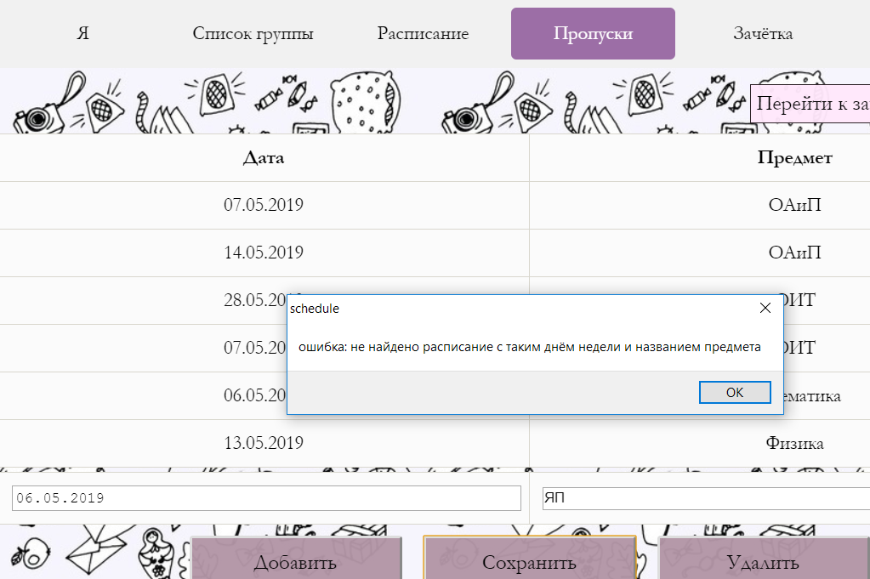

Рисунок 5.1 – Ошибка при внесении пропусков

Пример ошибки при заполнении зачётки студента старостой приведён на рисунке 5.2.

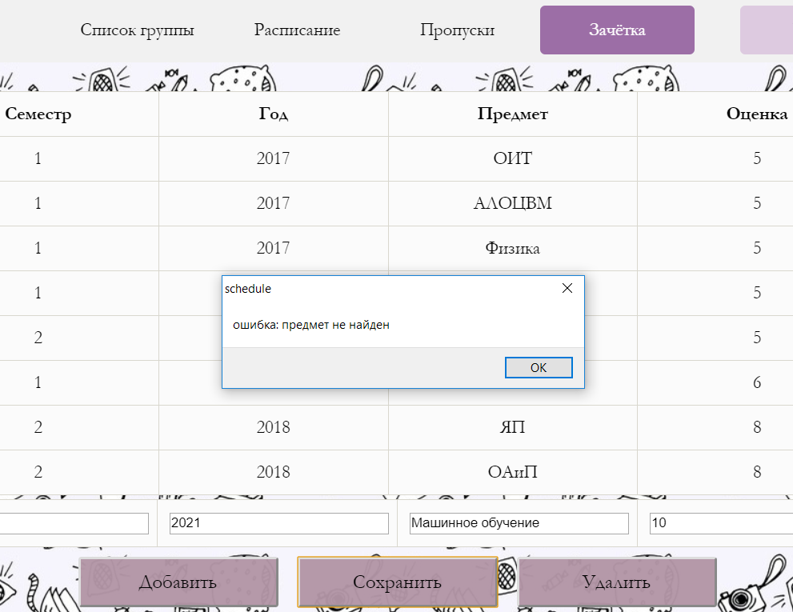

Рисунок 5.2 – Ошибка при заполнении зачётки

Ошибка при изменении группы деканом приведена на рисунке 5.3

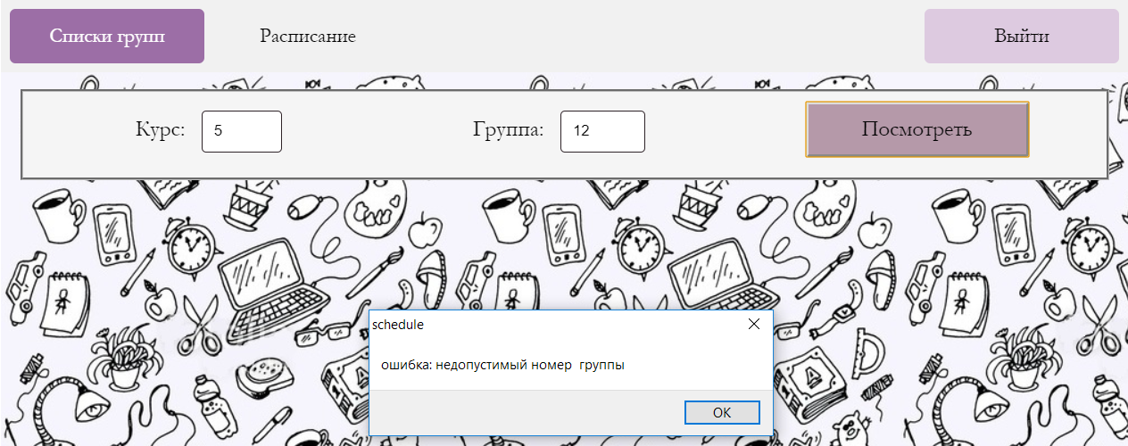

Рисунок 5.3 – Ошибка при поиске группы

Примеры ошибкок при работе декана приведён на рисунке 5.5

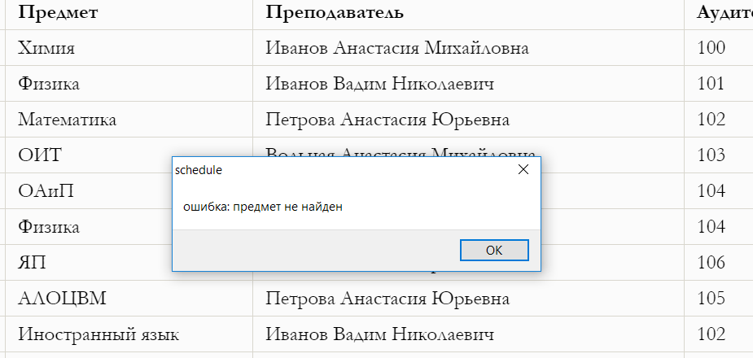

Рисунок 5.4 – Ошибка при изменении предмета

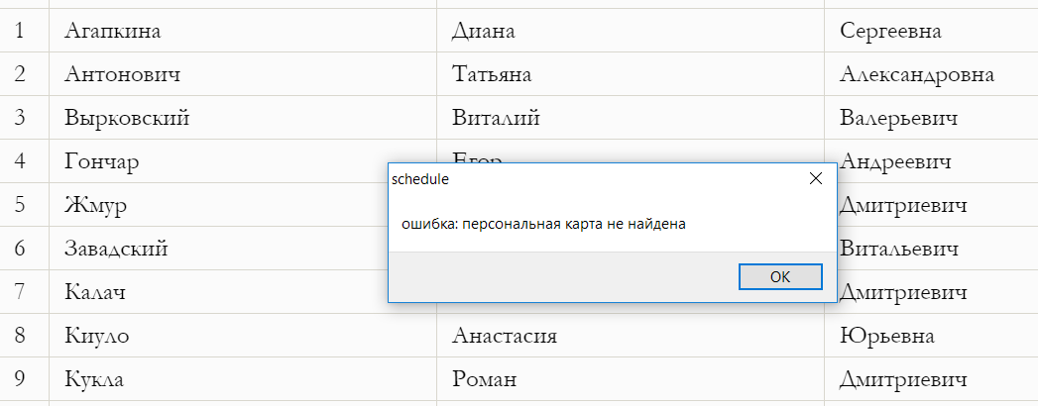

Рисунок 5.5 – Ошибка при добавлении студента в группу

Программное средство обрабатывает большое количество других ошибок, список сообщений которых приведён ниже.

* студент не найден;
* персональная карта не найдена;
* группа не найдена;
* зачётка не найдена;
* лектор не найден;
* аудитория не найдена;
* предмет не найден;
* расписание не найдено;
* кафедры не существует;
* нет аудитории с таким номером;
* нет преподавателя с таким номером пропуска;
* недействительный преподаватель;
* несуществующая группа;
* посещение не найдено;
* не найдено расписание с таким днём недели и названием предмета;
* оценка не найдена;

**6 Руководство по установке и использованию**

**6.1 Руководство по использованию**

При открытии приложения сразу появляется окно, предоставляющее выбор роли(под правами кого зайти)(рис. 6.1), а именно: студент, преподаватель, декан.

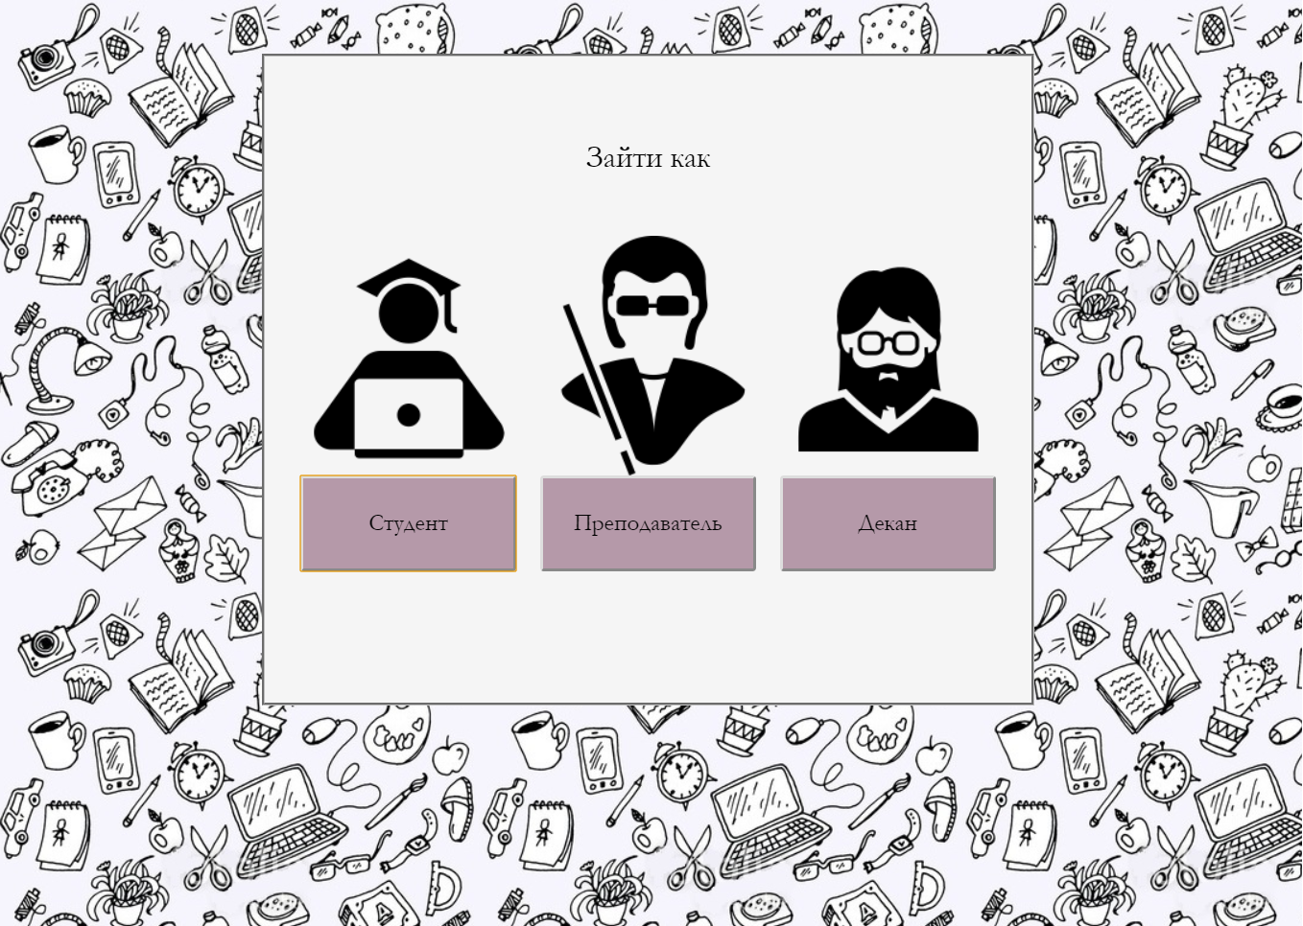

Рисунок 6.1 – Вид главной страницы Home

После нажатия на кнопку перед пользователем открывается страница авторизации(у каждой роли пользователя своя) (рис 6.2, 6.3, 6.4).

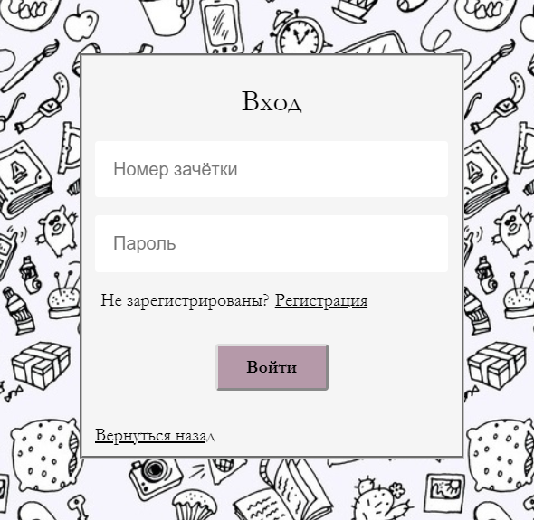

Рисунок 6.2 – Вид формы авторизации студента

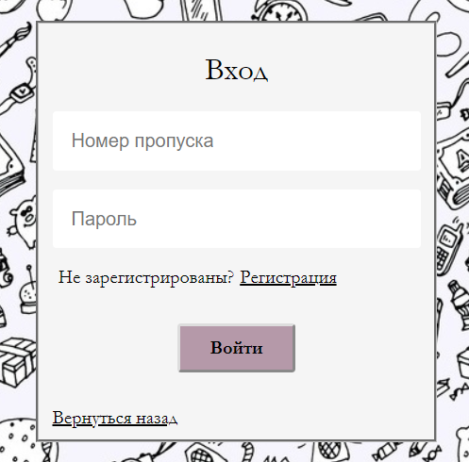

Рисунок 6.3 – Вид формы авторизации преподавателя

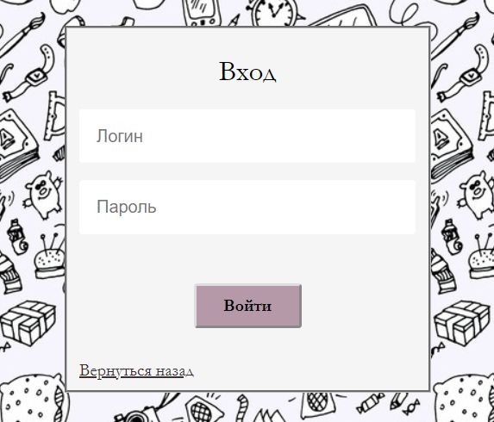

Рисунок 6.4 – Вид формы авторизации декана(администратора)

Для студента и преподавателя на форме авторизации существуют также ссылки на форму регистрации, вид которых представлен на рисунках 6.5, 6.6.

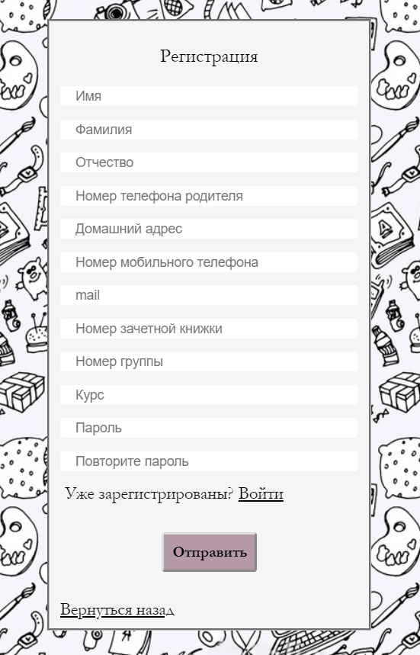

Рисунок 6.5 – Вид формы регистрации студента

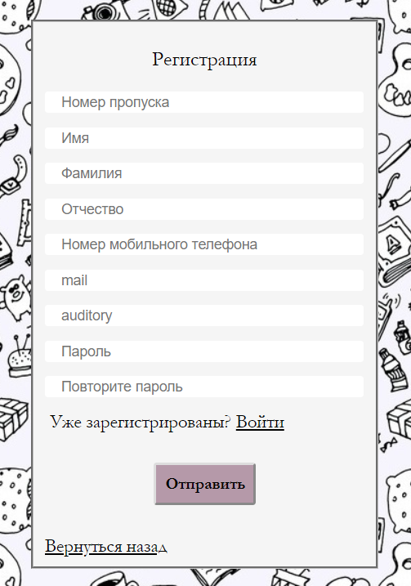

Рисунок 6.6 – Вид формы регистрации преподавателя

Рассмотрим функциональность каждого из пользователей.

Декан. После входа декан переходит на страницу, на которой он может ввести номер интересующей его группы и изменить её состав, а также назначать старосту (рис. 6.7). Номер студента, являющегося старостой подсвечен розовым цветом.

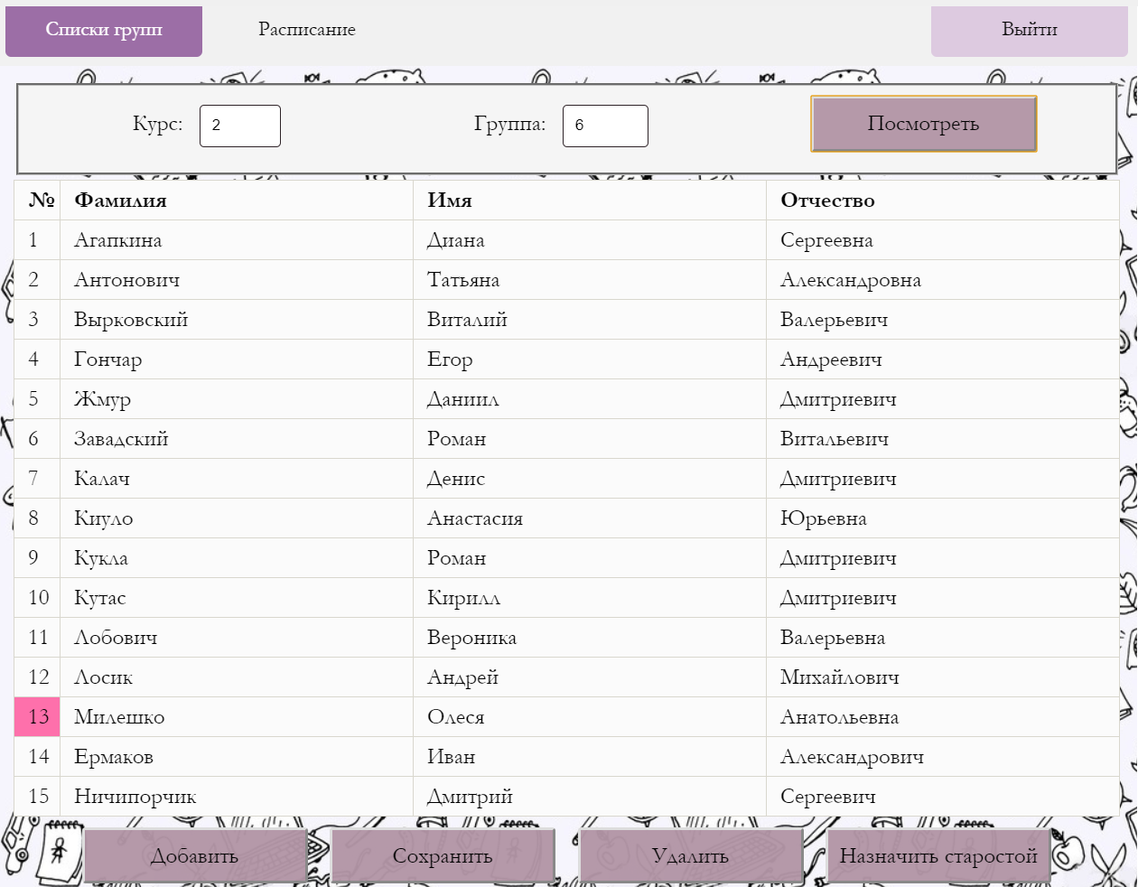

Рисунок 6.7 – Вид страницы предназначенной для изменения группы

Во вкладке расписание декан может вносить правки в существующее расписание (рис. 6.8). Для изменения расписания нужно ввести новые данные и нажать на кнопку сохранения.

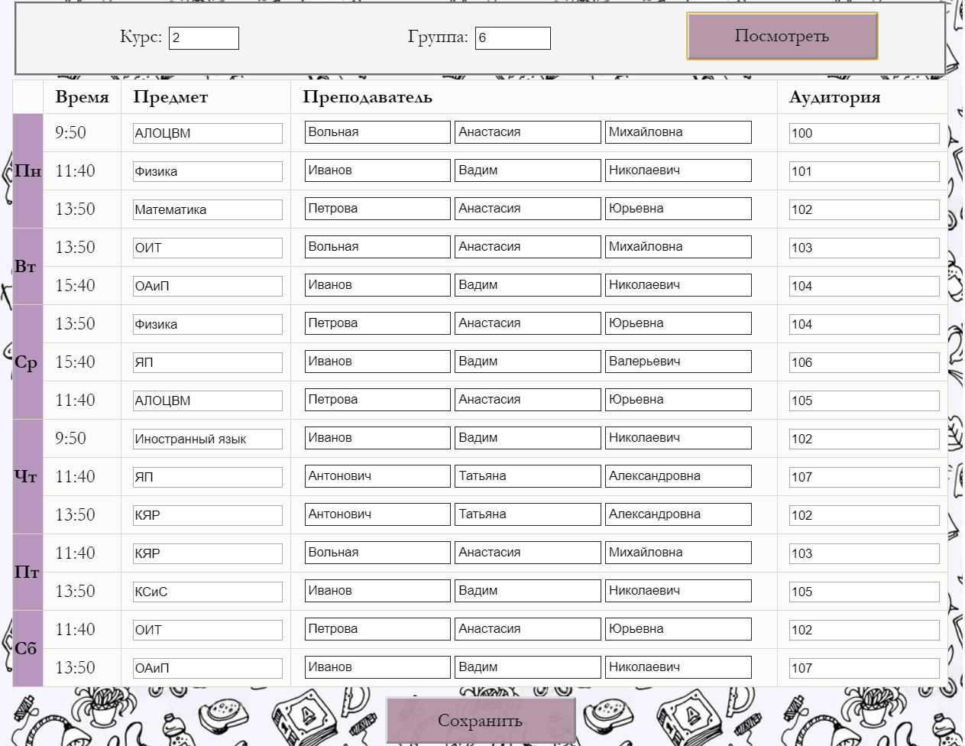

Рисунок 6.8 – Вид страницы предназначенной для изменения расписания

Теперь рассмотрим функциональные возможности преподавателя. После успешной авторизации происходит переход на страницу, где преподаватель видит информацию о себе, заполненную при регистрации (рис.6.9).

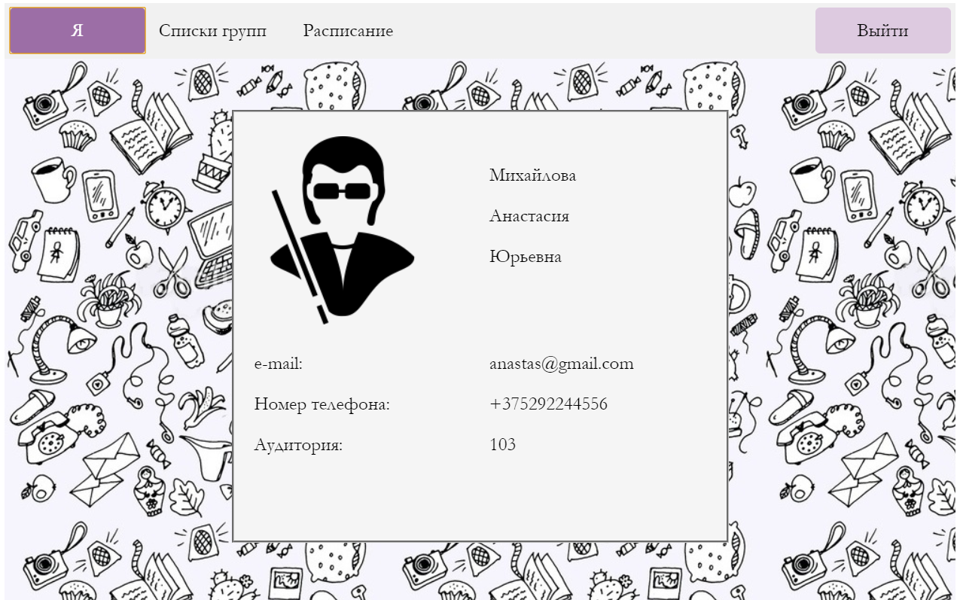

Рисунок 6.9 – Вид страницы преподавателя

Во вкладке списки групп преподаватель, может выбрать группу, список которой он хочет посмотреть (рис. 6.10).

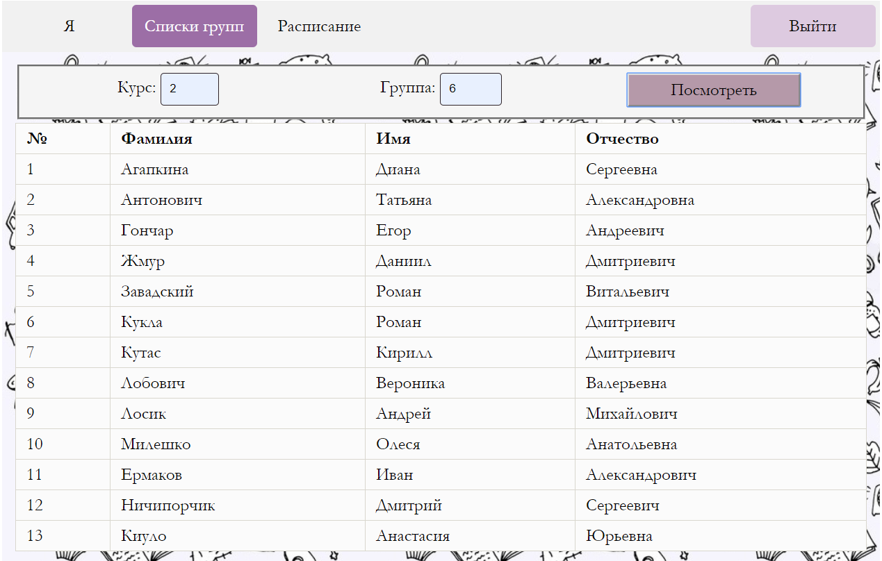

Рисунок 6.10 – Вид страницы просмотра списков групп преподавателем

Во вкладке расписание преподаватель, может выбрать группу, расписание которой он хочет посмотреть (рис. 6.11).

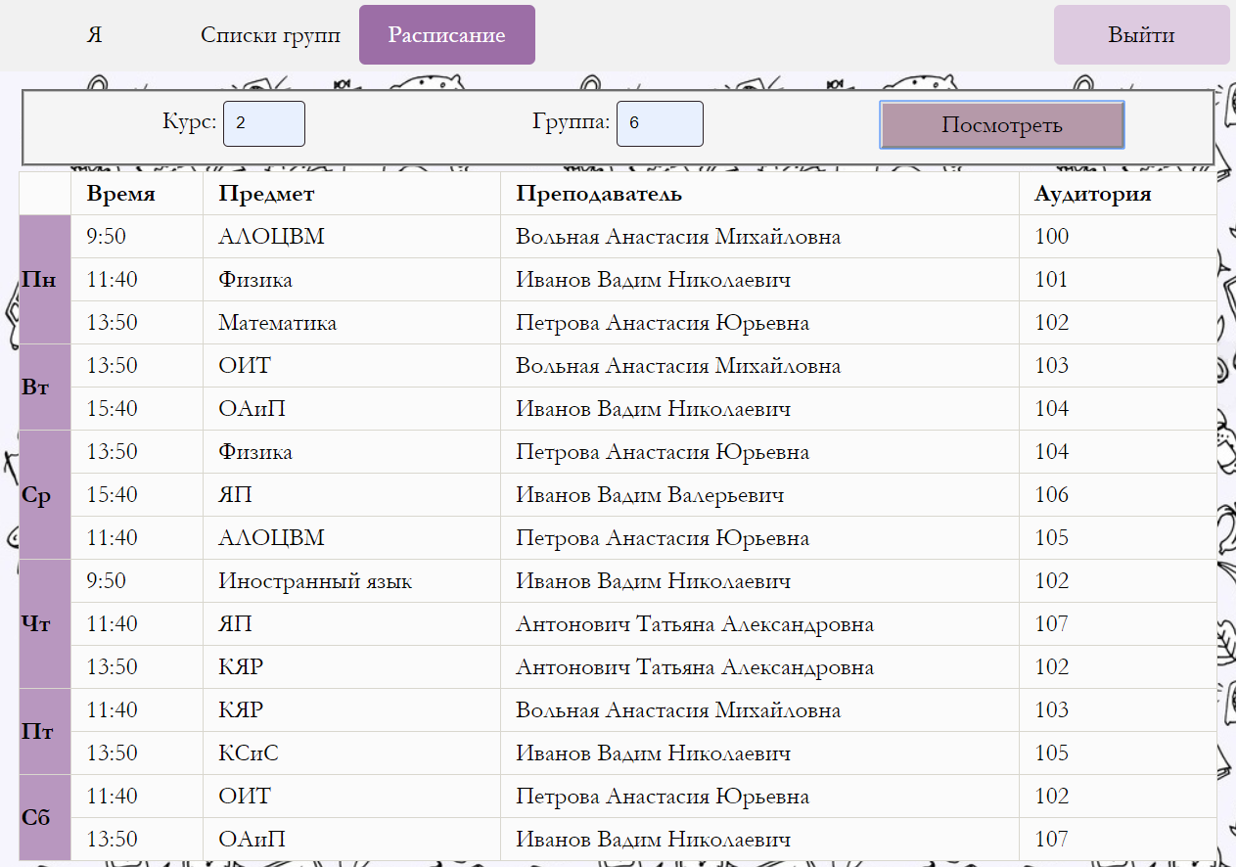

Рисунок 6.11 – Вид страницы просмотра расписания группы преподавателем

Далее рассмотрим возможности студента. При успешном входе студент оказывается на своей странице (рис. 6.12

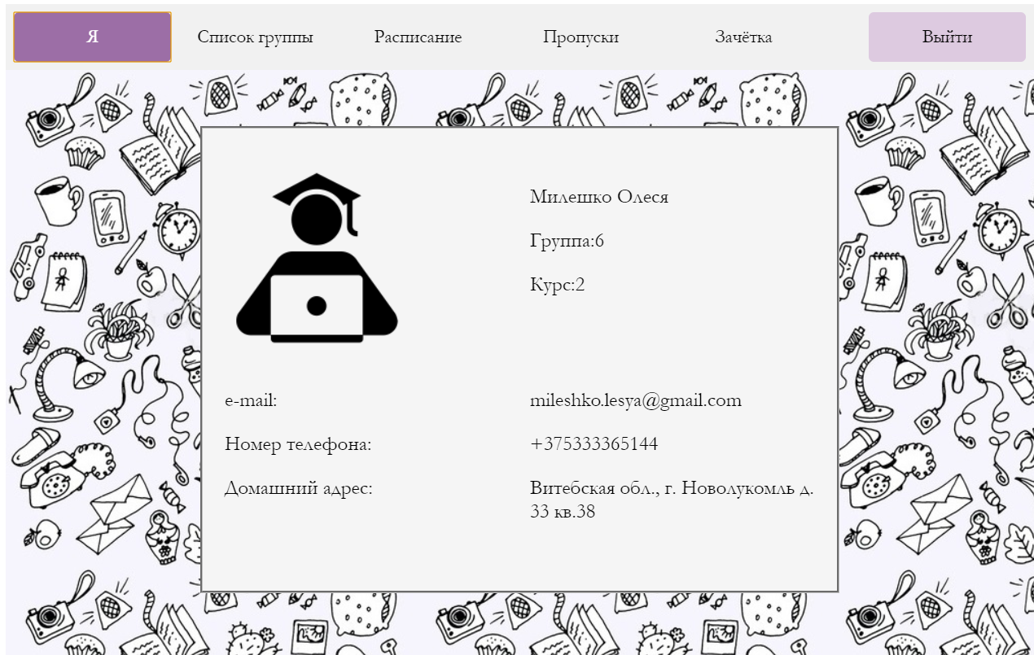

Рисунок 6.12 – Вид страницы студента

Студент-староста наделён правами выставления оценок в зачётных книжках и пропусков студентам своей группы для этого он должен нажать на строку с нужным ему студентом во вкладке список группы (рис. 6.13), после чего он будет перенаправлен на вкладку пропусков этого студента (рис. 6.14), где есть ссылка на зачётку этого студента(рис. 6.15).

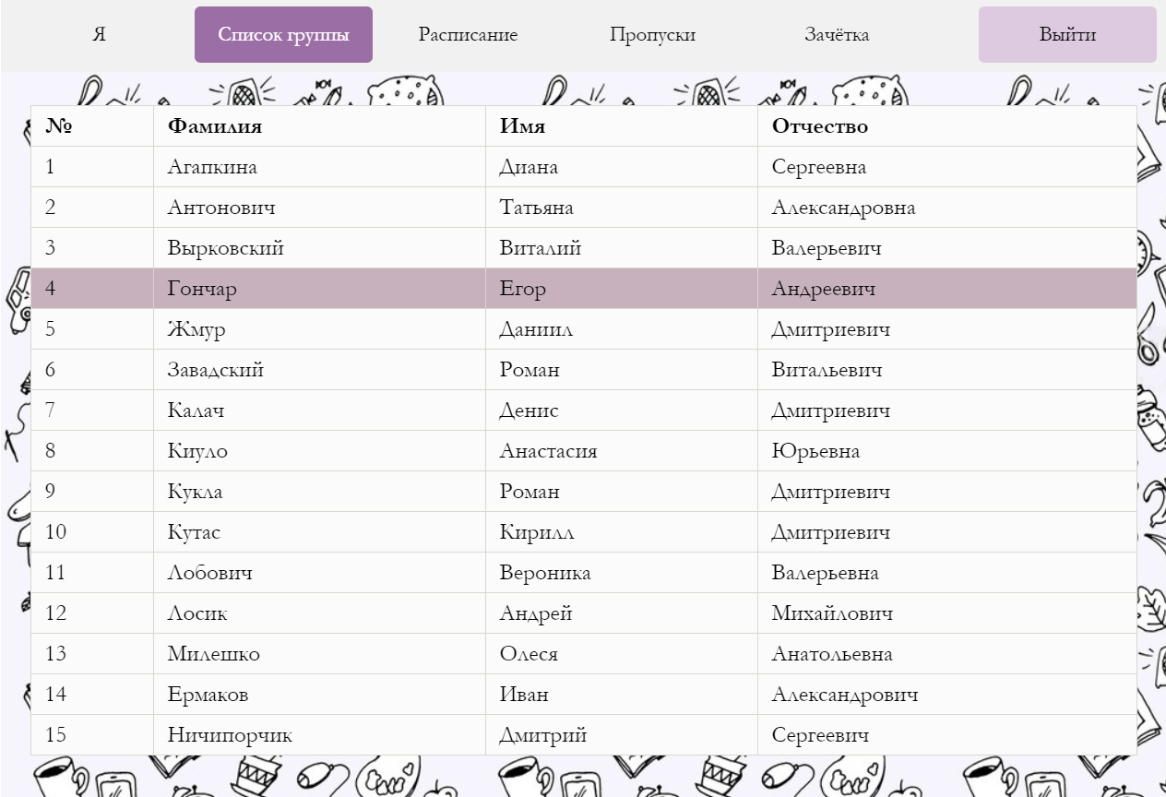

Рисунок 6.13 – Вид страницы список группы студента

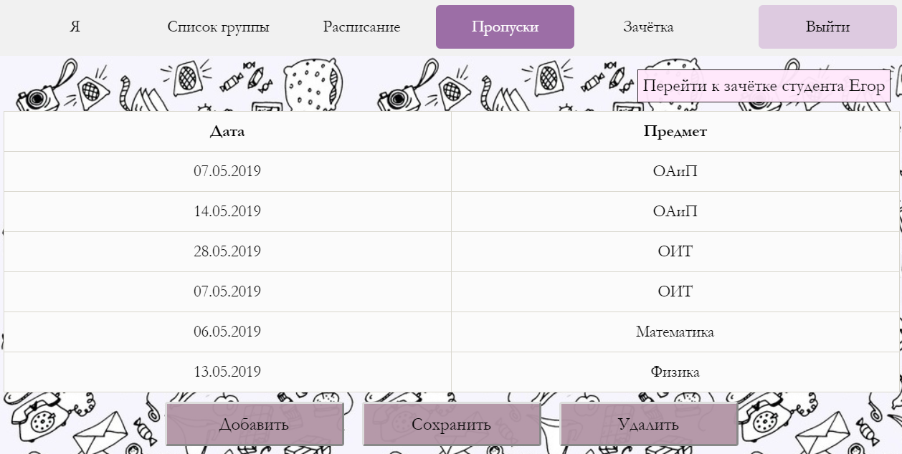

Рисунок 6.14 – Вид страницы для выставления пропусков студентам

Обычному студенту доступен только просмотр своих пропусков, оценок, расписания и списка группы.

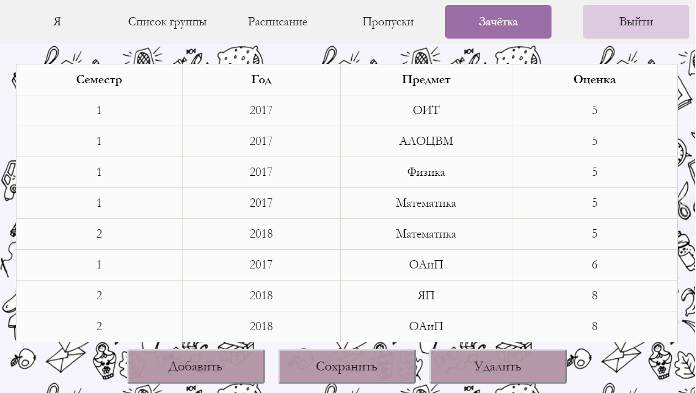

Рисунок 6.15 – Вид страницы для выставления оценок студентам

**6.2 Руководство по установке**

В папке schedule-win32-x64 проекта имеется файл schedule.exe, который следует использовать для запуска приложения пользователем, в папке out находится файл schedule.jar, который будет запущен на сервере(с заранее установленной java, и postgresql).

# **ЗАКЛЮЧЕНИЕ**

В ходе выполнения работы были достигнуты следующие результаты:

* Изучены основы объектно-ориентированного программирования и применены в практической разработке программного средства.
* Сформулирована основная цель курсового проекта.
* Показано на практике как осуществляется работа разработанного программного обеспечения.
* Разработана программа, позволяющая реализовать основную цель проекта.
* Предложена альтернатива “бумажной” работы в деканате, автоматизирование процессов.
* Испытанно разработанное программное обеспечение, в ходе которого выявлены и устранены недоработки образовательной системы

# **СПИСОК ЛИТЕРАТУРЫ**

[1] 1С: Университет ПРОФ [Электронный ресурс]. – Электронные данные. – Режим доступа: <https://reestr.minsvyaz.ru/reestr/65227/>.

[2] Электронные ведомости [Электронный ресурс]. – Электронные данные. – Режим доступа: <https://www.mmis.ru/programs/vedkaf/>.

[3] Галактика управления ВУЗом [Электронный ресурс]. – Электронные данные. – Режим доступа: <https://www.galaktika.ru/vuz/o-reshenii.html>.

[4] Dependency injection [Электронный ресурс]. – Электронные данные. – Режим доступа: <https://en.wikipedia.org/wiki/Dependency_injection>.

[5] draw.io [Электронный ресурс]. – Электронные данные. – Режим доступа: <https://www.draw.io/>.

**Приложение А**

Диаграмма использования

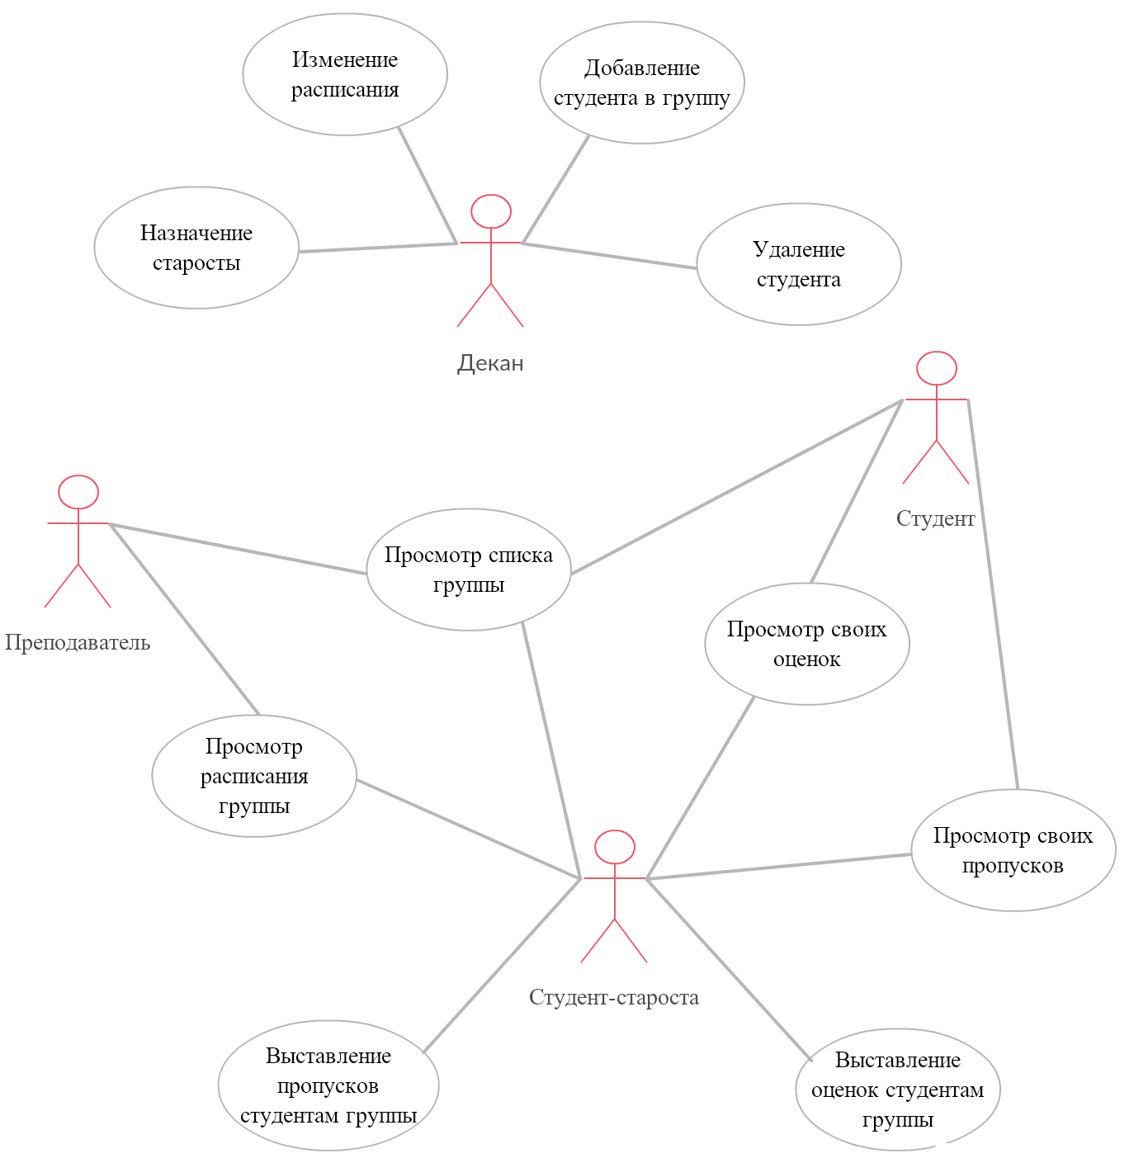

**Приложение Б**

Диаграмма последовательности получения студентом оценок

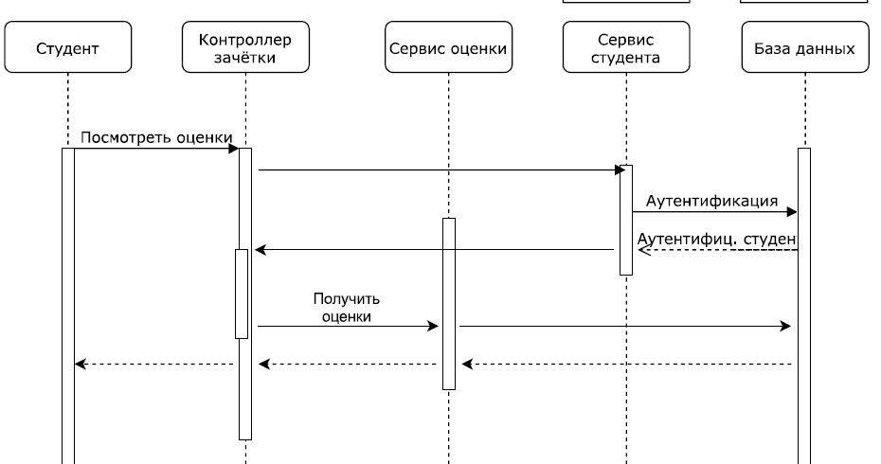

**Приложение В**

Структура базы данных проектируемого программного средства

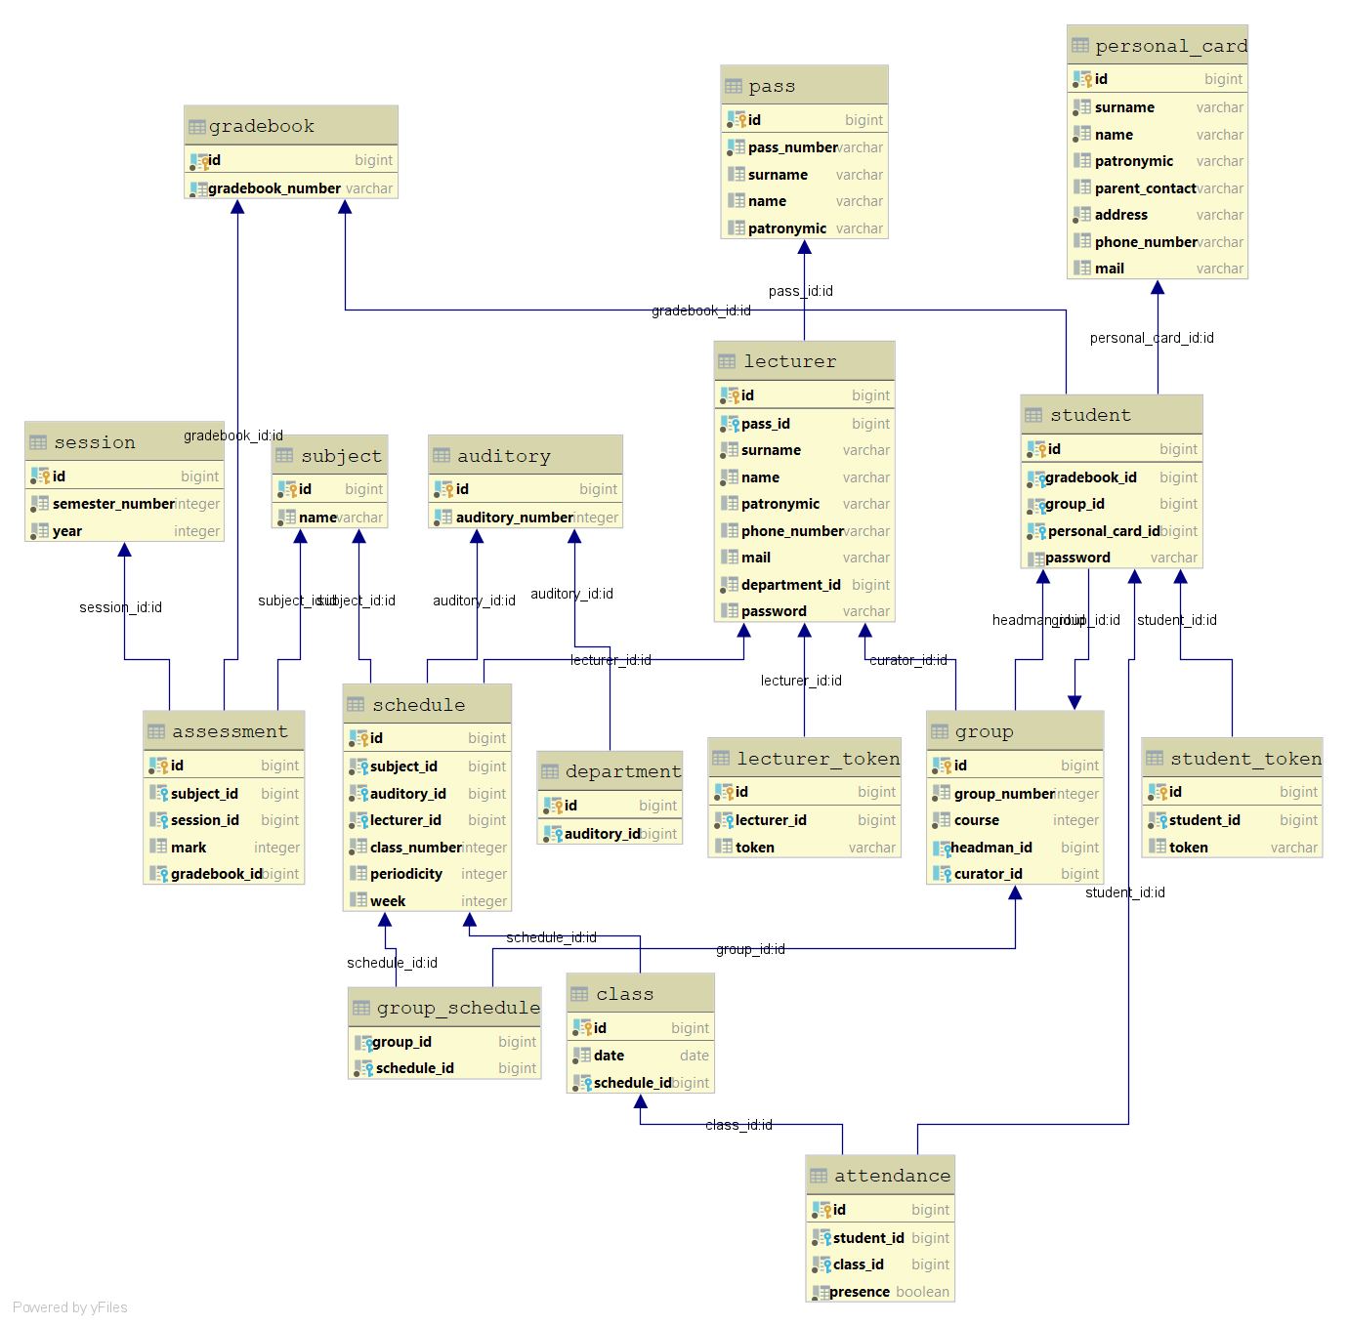

**Приложение Г**

HTML вид компонента авторизация студента

<div class="auth-container">  
 <div id="login">  
 <form class="auth-form" (ngSubmit)="authenticate()">  
 <fieldset class="clearfix">  
 <div class="text">Вход</div>  
 <input type="text" placeholder="Номер зачётки" [(ngModel)]="authStudent.gradebookNumber" name="gradebookNumber">  
 <input type="password" placeholder="Пароль" [(ngModel)]="authStudent.password" name="password">  
 <div class="register-hint">  
 <div class="text" style="font-size: 16px">Не зарегистрированы?</div>  
 <a [routerLink]="'/register/student'">Регистрация</a>  
 </div>  
 <button type="submit">Войти</button>  
 <div class="register-hint">  
 <a [routerLink]="'/home'">Вернуться назад</a>  
 </div>  
 </fieldset>  
 </form>  
 </div>  
</div>

Логика компонента авторизация студента

@Component({  
 selector: 'app-auth-student',  
 templateUrl: './auth-student.component.html',  
 styleUrls: ['./auth-student.component.scss']  
})  
export class AuthStudentComponent implements OnInit {  
  
 error: any;  
 authStudent: AuthStudent = new AuthStudent();  
  
 constructor(  
 private authStudentService: AuthStudentService,  
 private router: Router,  
 private tokenProviderService: TokenProviderService,  
 private errorService: ErrorService  
 ) {  
 }  
  
 ngOnInit() {  
 }  
  
 authenticate() {  
 this.authStudentService.authenticate(this.authStudent).subscribe(token => {  
 this.tokenProviderService.setToken(token);  
 *console*.log('set token', token);  
 *localStorage*.setItem(LOCALSTORAGE_TOKEN_NAME, token);  
  
 this.router.navigate(['/feed/student'], {replaceUrl: true});  
 },  
 er => this.errorService.raise(er));  
 }  
}

Стили css компонента

a:hover {  
 text-decoration: underline;  
}  
.register-hint {  
 display: flex;  
 align-items: center;  
 font-size: 16px;  
  
 .text {  
 margin: 0 5px;  
  
 color: var(--dark);  
 font-size: 20px;  
 }  
  
 a {  
 color: var(--dark);  
 font-size: 16px;  
 text-decoration-line: underline;  
 font-family: Garamond, monospace;  
 }  
}  
  
input {  
 border: none;  
 font-size: 16px;  
 line-height: 1.5em;  
 padding: 0;  
 -webkit-appearance: none;  
}  
  
p {  
 line-height: 1.5em;  
}  
  
.clearfix { *zoom: 2;  
 background: whitesmoke;  
 max-width: 1000px;  
 align-items: flex-start;  
 margin: 5%;  
  
} .clearfix:before, .clearfix:after {  
 display: table;  
 content: "";  
  
}  
  
button {  
 background-color: rgba(178, 149, 166, 0.96);  
 align-self: center;  
 border-radius: 3px;  
 -moz-border-radius: 3px;  
 -webkit-border-radius: 3px;  
 margin: 30px;  
 padding: 10px;  
 max-width: 100px;  
 font-size: 16px;  
 cursor:pointer;  
 width: 280px;  
 font-family: Garamond, monospace;  
 font-weight: bold;  
}  
.clearfix:after { clear: both; }  
.auth-container{  
 width: 100%;  
 max-width: 1000px;  
 align-items: flex-start;  
 margin: 0 auto;  
 padding: 5px 5px;  
 background-color: #f9f9f9;  
 min-height: calc(100vh - 50px);  
 background-image: url("../../../assets/auth.jpg");  
}  
.text{  
 text-align: center;  
 font-size: 26px;  
 margin: 20px;  
 font-family: Garamond, monospace;  
}  
  
#login {  
 text-align: center;  
 max-width: 1000px;  
 margin: 5% auto;  
 flex-direction: column;  
 justify-content: center;  
 background-size: cover;  
 padding: 10%;  
 width: 280px;  
}  
  
#login form span {  
 background-color: #814f7b;  
 border-radius: 6px 0px 0px 6px;  
 -moz-border-radius: 3px 0px 0px 3px;  
 -webkit-border-radius: 3px 0px 0px 3px;  
 color: #664668;  
 display: block;  
 float: left;  
 height: 50px;  
 line-height: 50px;  
 text-align: center;  
 width: 50px;  
}  
  
#login form input {  
 height: 50px;  
 outline:none;  
}  
  
#login form input[type="text"], input[type="password"] {  
 background-color: white;  
 border-radius: 0px 3px 3px 0px;  
 -moz-border-radius: 0px 3px 3px 0px;  
 -webkit-border-radius: 3px 3px 3px 3px;  
 color: #2e2328;  
 margin-bottom: 1em;  
 padding: 0 16px;  
 width: 280px;  
  
}  
  
#login form input:focus {  
 color: #2e2328;  
}  
  
#login form input[type="submit"] {  
 border-radius: 3px;  
 -moz-border-radius: 3px;  
 -webkit-border-radius: 3px;  
 background-color: #eaa9db;  
 color: #340b38;  
 margin-bottom: 2em;  
 font-size: 20px;  
 text-transform: uppercase;  
 cursor:pointer;  
 width: 280px;  
}

**Приложение Д**

Сервис авторизации студента

@Injectable({  
 providedIn: 'root'  
})  
  
export class AuthStudentService {  
  
 constructor(private http: HttpClient) {  
 }  
  
 authenticate(authStudent: AuthStudent): Observable<string> {  
 return this.http.post<string>(API_URL + 'auth/student', authStudent, {responseType: 'text' as 'json'});  
 }  
  
 validate(token: string): Observable<Student> {  
 return this.http.get<Student>(API_URL + 'auth/student/validate', {  
 headers: {token: token}  
 });  
 }

**Приложение Е**

Диаграмма классов

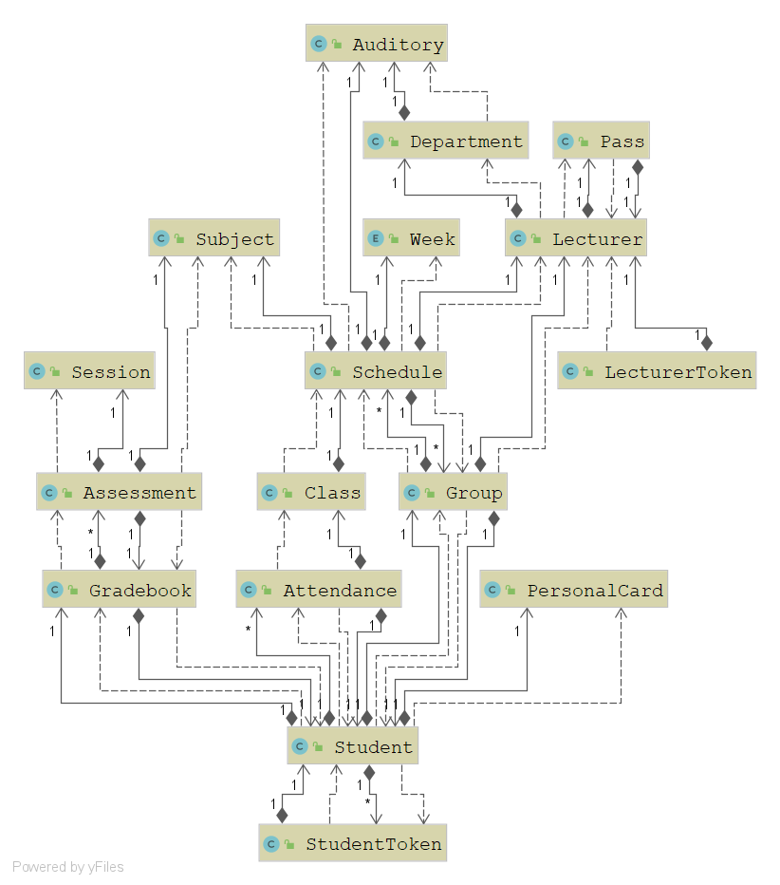

**Приложение Ж**

Код класса, соответствующего сущности преподаватель

@Entity  
@Table(name = "lecturer")  
public class Lecturer {  
 @Id  
 @GeneratedValue(strategy = GenerationType.*IDENTITY*)  
 @Column(name = "id")  
 private Long id;  
  
 @ManyToOne  
 @JoinColumn(name = "department_id")  
 private Department department;  
  
 @OneToOne  
 @JoinColumn(name = "pass_id")  
 private Pass pass;  
  
 @Column(name = "surname")  
 private String surname;  
  
 @Column(name = "name")  
 private String name;  
  
 @Column(name = "patronymic")  
 private String patronymic;  
  
 @Column(name = "phone_number")  
 private String phoneNumber;  
  
 @Column(name = "mail")  
 private String mail;  
  
 @Column(name = "password")  
 private String password;  
  
 public Lecturer() {}  
  
 public Lecturer(Department department, Pass pass, String surname, String name, String patronymic, String phoneNumber, String mail, String password) {  
 this.department = department;  
 this.pass = pass;  
 this.surname = surname;  
 this.name = name;  
 this.patronymic = patronymic;  
 this.phoneNumber = phoneNumber;  
 this.mail = mail;  
 this.password = password;  
 }  
  
 public String getPassword() { return password; }  
  
 public void setPassword(String password) { this.password = password;}  
  
 public Long getId() { return id;}  
  
 public void setId(Long id) { this.id = id; }  
  
 public Department getDepartment() { return department; }  
  
 public void setDepartment(Department department) { this.department = department;}  
  
 public Pass getPass() { return pass; }  
  
 public void setPass(Pass pass) { this.pass = pass; }  
  
 public String getSurname() { return surname; }  
  
 public void setSurname(String surname) { this.surname = surname; }  
  
 public String getName() { return name; }  
  
 public void setName(String name) { this.name = name; }  
  
 public String getPatronymic() { return patronymic;}  
  
 public void setPatronymic(String patronymic) { this.patronymic = patronymic; }  
  
 public String getPhoneNumber() { return phoneNumber; }  
  
 public void setPhoneNumber(String phoneNumber) { this.phoneNumber = phoneNumber; }  
  
 public String getMail() { return mail;}  
  
 public void setMail(String mail) { this.mail = mail;}  
}

**Приложение И**

public class RegisterLecturerDto {  
  
 public String passNumber;  
  
 @NotEmpty(message = "поле \"Фамилия\" не должно быть пустым")  
 public String surname;  
  
 @NotEmpty(message = "поле \"Имя\" не должно быть пустым")  
 public String name;  
   
 public String patronymic;  
  
 @Pattern(regexp ="^(\\+375)([\\d]{9})$", message = "неверный формат поля \"Номер телефона\"")  
 public String phoneNumber;  
  
 @Pattern(regexp ="^([a-z0-9_.-]+)@([a-z0-9_.-]+)\\.([a-z.]{2,6})$", message = "неверный формат поля mail")  
 public String mail;  
   
 public Integer auditory;  
   
 @NotEmpty(message = "Поле \"пароль\" не должно быть пустым")  
 public String password;  
  
 public RegisterLecturerDto() {  
 }  
  
 public RegisterLecturerDto(String passNumber, String surname, String name, String patronymic, String phoneNumber, String mail, Integer auditory, String password) {  
 this.passNumber = passNumber;  
 this.surname = surname;  
 this.name = name;  
 this.patronymic = patronymic;  
 this.phoneNumber = phoneNumber;  
 this.mail = mail;  
 this.auditory = auditory;  
 this.password = password;  
 }  
}

**Приложение К**

Код реализации классов репозиториев

@Repository  
public interface ScheduleRepository extends CrudRepository<Schedule, Long> {  
 List<Schedule> findAllByGroupList(Group group);  
 Optional<Schedule> findBySubjectNameAndWeek(String subjectName, Week week);  
 Optional<Schedule> findByClassNumberAndWeek(Integer classNumber, Week week);  
}

@Repository  
public interface LecturerRepository extends CrudRepository<Lecturer, Long> {  
 Optional<Lecturer> findByPassPassNumber(String passNumber);  
}

@Repository  
public interface StudentRepository extends CrudRepository<Student, Long> {  
 List<Student> findAllByGroup(Group group);  
 Optional<Student> findByPersonalCard(PersonalCard personalCard);  
}

@Repository  
public interface GroupRepository extends CrudRepository<Group, Long> {  
 Optional<Group> findByGroupNumberAndCourse(Integer groupNumber, Integer course);  
 Optional<Group> findByHeadman(Student student);  
}

**Приложение Л**

Код реализации класса сервиса преподавателя

@Service

@Transactional

public class LecturerService {

private final LecturerRepository lecturerRepository;

private final PassRepository passRepository;

private final LecturerTokenRepository lecturerTokenRepository;

private final AuditoryRepository auditoryRepository;

private final DepartmentRepository departmentRepository;

@Autowired

public LecturerService(LecturerRepository lecturerRepository, PassRepository passRepository, LecturerTokenRepository lecturerTokenRepository, AuditoryRepository auditoryRepository, DepartmentRepository departmentRepository) {

this.lecturerRepository = lecturerRepository;

this.passRepository = passRepository;

this.lecturerTokenRepository = lecturerTokenRepository;

this.auditoryRepository = auditoryRepository;

this.departmentRepository = departmentRepository;

}

public String authenticate(AuthLecturerDto authLecturerDto) throws NoSuchEntityException, AuthenticationException {

Lecturer lecturer = passRepository.findByPassNumber(authLecturerDto.passNumber)

.orElseThrow(() -> new NoSuchEntityException("нет преподавателя с таким номером пропуска"))

.getLecturer();

if (!Hasher.check(authLecturerDto.password, lecturer.getPassword()))

throw new AuthenticationException("недействительный преподаватель");

LecturerToken token = new LecturerToken(lecturer, TokenGenerator.generate());

return lecturerTokenRepository.save(token).getToken();

}

public Lecturer validate(String tokenValue) throws NoSuchEntityException {

return lecturerTokenRepository.findByToken(tokenValue)

.orElseThrow(() -> new NoSuchEntityException("no such token")).getLecturer();

}

public void register(RegisterLecturerDto registerLecturerDto) throws RegistrationException {

Lecturer lecturer = new Lecturer();

Pass pass = passRepository.findByPassNumber(registerLecturerDto.passNumber)

.orElseThrow(() -> new RegistrationException("нет преподавателя с таким номером пропуска"));

pass.setName(registerLecturerDto.name);

pass.setSurname(registerLecturerDto.surname);

pass.setPatronymic(registerLecturerDto.patronymic);

passRepository.save(pass);

lecturer.setPass(pass);

lecturer.setName(registerLecturerDto.name);

lecturer.setSurname(registerLecturerDto.surname);

lecturer.setPatronymic(registerLecturerDto.patronymic);

lecturer.setPhoneNumber(registerLecturerDto.phoneNumber);

lecturer.setMail(registerLecturerDto.mail);

lecturer.setDepartment(departmentRepository.findByAuditory(auditoryRepository.findByAuditoryNumber(registerLecturerDto.auditory)

.orElseThrow(() -> new RegistrationException("нет аудитории с таким номером")))

.orElseThrow(() -> new RegistrationException("кафедры не существует")));

lecturer.setPassword(Hasher.getHash(registerLecturerDto.password));

lecturerRepository.save(lecturer);

}

public boolean authorize(String tokenValue) {

return lecturerTokenRepository.findByToken(tokenValue).isPresent();

}

}

**Приложение М**

Код реализации класса контроллера

@RestController  
@RequestMapping(**"group"**)  
**public class** GroupController {  
 **private final** GroupService **groupService**;  
 **private final** StudentService **studentService**;  
  
 @Autowired  
 **public** GroupController(StudentService studentService, GroupService groupService) {  
 **this**.**groupService** = groupService;  
 **this**.**studentService** = studentService;  
 }  
  
 @GetMapping(**"get"**)  
 **public** List<StudentDto> getGroup(@RequestHeader(**"token"**) String token) **throws** NoSuchEntityException {  
 Student student = **studentService**.validate(token);  
 **return** Mapper.*mapAll*(**groupService**.getGroup(student), StudentDto.**class**);  
 }  
  
 @PostMapping(**"expected"**)  
 **public** List<StudentDto> getGroup(@Valid @RequestBody ExpectedGroupDto expectedGroupDto) **throws** NoSuchEntityException {  
 **return** Mapper.*mapAll*(**groupService**.getExpectedGroup(expectedGroupDto), StudentDto.**class**);  
 }  
  
 @PostMapping(**"headman"**)  
 **public** Long getHeadmanId(@Valid @RequestBody ExpectedGroupDto expectedGroupDto) **throws** NoSuchEntityException {  
 **return groupService**.getHeadmanId(expectedGroupDto);  
 }  
  
}